**采购部发【2020】039号 签发人:蒋炜**

**关于7月单品活动中（磷酸西格列汀片）补充通知**

各门店：

因原7月单品活动（营运部发文）中**磷酸西格列汀片**的规格及活动内容有误，

已修改好的活动内容详见下表，并已维护进系统。现通知门店将之前配到店的活

动插卡取消且不粘贴到货架上，并手工填写爆炸卡宣传，谢谢!

**一、修改后活动内容：**

|  |  |  |  |  |  |  |  |  |  |
| --- | --- | --- | --- | --- | --- | --- | --- | --- | --- |
| **货品ID** | **货品名称** | **规格** | **产地** | **单位** | **零售价** | **活动内容** | **策略** | **时间** | **适用客户** |
| 173273 | 磷酸西格列汀片 | 100mgx7片x2板 | 杭州默沙东 | 盒 | 121 | 买2得3[一次性购买2盒大包装，赠送1盒小包装-赠品为卖品，7片装(ID:133728 62元)]组合ID:9913812 | 系统自动识别 | 7.1-7.31 | 所有顾客 |

**二、取消活动插卡：**

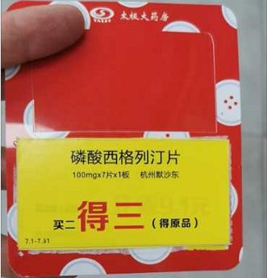

**注：错误的活动卡片，取消粘贴。**

备注：门店有不清楚的事宜，请电话咨询采购部，电话：69515550

**主题词： 杭州默沙东 补充活动 方案**

**太极大药房采购部 2020年 7月 08日印发**

**打印：何玉英 核对：赖习敏 （共印2份）**